Штучні гніздівлі для птахів: рекомендації щодо проведення біотехнічних заходів у лісових масивах, що перебувають у користуванні Боярської лісової дослідної станції.

СЛІД ОСОБЛИВО ПІДКРЕСЛИТИ, ЩО НАЙКРАЩИМ, НАЙБІЛЬШ ЕФЕКТИВНИМ ЗАХОДОМ ЗІ ЗБЕРЕЖЕННЯ ТА ХБІЛЬШЕННЯ ЧИСЕЛЬНОСТІ ПОПУЛЯЦІЙ ЯК ХИХИХ ПТАХІВ РЯДУ СОКОЛОПОДІБНИХ, ТАК Й ІНШИХ ПЕРНАТИХ МЕШКАНЦІВ ЛІСУ Є НЕ ЗАСТОСУВАННЯ БІОТЕХНІЧНИХ ЗАХОДІВ – ЦЕ КРАЙНІЙ ВИПАДОК, А ВСЕБІЧНА ОХОРОНА НАЯВНИХ ГНІЗД ВЕЛИКИХ ХИЖАКІВ, А ТАКОЖ ВСИХАЮЧИХ ТА ДУПЛИСТИХ ДЕРЕВ – ЯК МІСЦЬ ГНІЗДУВАННЯ СОВ, ДЯТЛІВ, СИНИЦЬ, ПІДКОРИШНИКІВ, ПОВЗИКІВ ТА МУХОЛОВОК. ЗБЕРЕЖЕННЯ СТАРОВІКОВИХ ЛІСІВ І ВСЬОГО РІЗНОМАНІТТЯ ТА НЕОДНОРІДНОСТІ СТРУКТУРИ ЛІСУ (ВКЛЮНО З МЕРТВИМИ СУХОСТІЙНИМИ ТА ПОВАЛЕНИМИ ДЕРЕВАМИ) – ШЛЯХ ДО ЗБІЛЬШЕННЯ ЧИСЕЛЬНОСТІ РІДКІСНИХ ВИДІВ ПТАХІВ – МЕШКАНЦІВ НАШИХ ЛІСІВ. ЦЕЙ ШЛЯХ ПОВИНЕН БУТИ ПРИОРИТЕТОМ В ПОЛІТИЦІ АДМІНІСТРАЦІЇ НПП «ГОМІЛЬШАНСЬКІ ЛІСИ», ЯК Й ІНШИХ ЛІСОВИХ ООПТ УКРАЇНИ.

Гніздівлі для боривітра звичайного (Falco tinnunculus), кібчика (Falco vespertinus) та сови вухатої (Asio otus).
Гніздові ящики має сенс розвішувати по узліссях або в лісосмугах, а також у заплавних рідколіссях та галерейних лісах..
Варіант 1. Угорська конструкція
Розмір гніздового ящика:
Дно: 25х25 см
Передня стінка: 25х10 см
Задня стінка: 25х25 см
Бічні стінки (2 штуки): 30х25 см + уголок 30х5 см
Дах: 30х30-35 см.
Розміри вказано для товщини (тес) досок у 2,5 см.
В якості необов`язкових єлементів конструкції є поріг, який можна виготовити із планки 25х5 см.
Планкудля закріплення виготовляють із цільної дошки 2,5 см 50х10 см.
Загальні рекомендації:
Гніздові ящики досить тяжкі, тому не рекомендуємо встановлювати їх одній людині. Приблизна висота встановлення 5-9 м. Бажано сховати їх, не встановлювати дуже близько до доріг, тропинок, місць частого перебування відпочиваючих. На дно гніздових ящиків обов`язково насипати невеликий слой опилок, сухого торфу, моху. В гніздові ящики для дрібних соколів найбільш оптимальним варіантом підстилки є опилки, які можна змішати з піском або землею. Сови та соколи вкрай рідко відкладають яйця на голі доски! Літок бажано орієнтувати на південь, південний схід або схід. Не рекомендуємо орієнтувати літок на північний захід, північ та північний схід, особливо птахи уникають гніздових споруд с напрямком літка на північний захід. До гніздового ящика слід забеспечити вільний підліт, тому гілки, що заважають, слід спиляти.
Основні місця розміщення:
Вивішувати гніздівлі бажано на межі середини та верхньої 1/3 крони;
а) Плесецьке лісництво, узлісся кварталів 327, 328 (на мапі – ділянка №11); 3 - 5 штук, рівномірно в межах узлісної смуги цих кварталів, не глибше 50 м від межі лісу та відкритого ландшафту;
б) ок. с. Бобриця (біля котеджів, на мапі ділянка №3), 6 штук; відстань між гніздівлями від 50 до 100 м;
в) 273 квартал Плесецького лісництва, узлісся на межі заплави р. Ирпінь, на північ від с. Дзвінкове; 2 гніздові ящики, на великих соснах, точні координати: 50° 17.575 ´ N, 030° 04.578 ´ Е (на мапі ця ділянка – під номером 9);
г) узлісся 125 та 121 кварталів Боярського лісництва, біля заплавної луки у долині р. Притворка (на мапі – ділянка №6); 3 гніздові ящики, на узліссі, відстань між гніздівлями не мене 70 м.
Всього пропонуємо розвісити 14 – 16 гніздових ящиків для дрібних соколів.

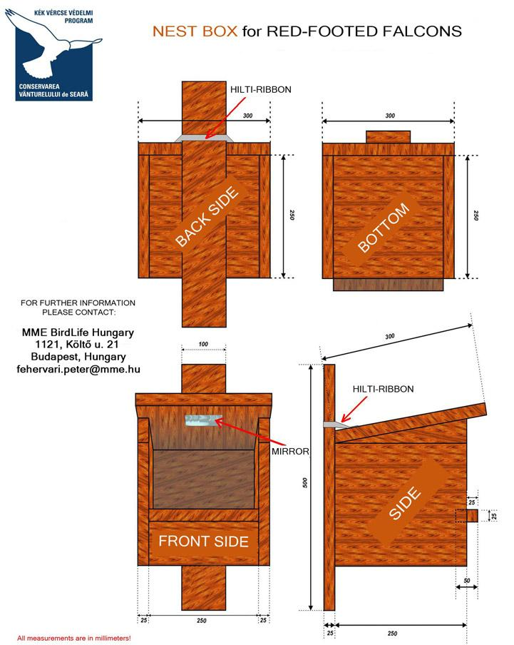
Варіант 2. Самарський варіант
Розмір гніздового ящика:
Дно: 25х20 см
Передня стінка: 30х10 см
Задня стінка: 30х30 см (две доски шириной 15 см и длиной 30 см)
Бічні стінки (2 штуки): 20х30 см без уголка
Дах (кришка): 30х25-30 см.
Розміри вказано для товщини (тес) дощок у 2,5 см.
Для закріплення на стовбурі дерева використовують планку довжиною 55-60 см із досок завширшки від 8 до 15 см.
Як збирати:
До дна прибивають бічні стінки, потім - задню. Після цього до задньої стінки прибивають планку для закріплення. Потім прибивають передню стінку и, нарешті, кришку.

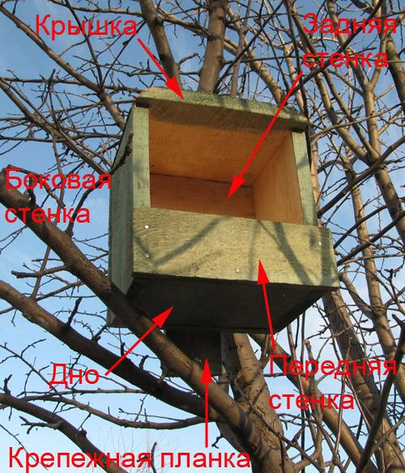

Гніздова платформа для великих / середнього розміру денних хижих птахів (канюк звичайний, осоїд, орел-карлик, підорлики, могильник, орлан-білохвост, яструб великий).
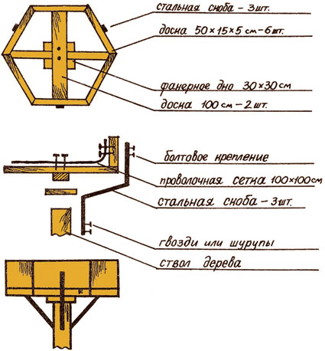

Основні місця розміщення, рекомендації щодо вибору місця вивішування платформ:
а) Плесецьке лісництво, узлісся кварталів 327, 328 (на мапі – ділянка №11); 3 платформи, рівномірно в межах узлісної смуги цих кварталів, на відстані 50 – 80 м від межі лісу та відкритого ландшафту;
б) 116 квартал Боярського лісництва (на мапі – ділянка №1): 3 платформи, на відстані 100 м; координати центру ділянки: 50° 20.870 ´ N, 030° 12.012 ´ E;
в) 37 та 38 квартали Боярського лісництва (на мапі – ділянка №5);
г) узлісся 125 та 121 кварталів Боярського лісництва, біля заплавної луки у долині р. Притворка (на мапі – ділянка №6); 3 гніздові ящики, на узліссі, відстань між гніздівлями не мене 70 м.
Вивішувати платформи бажано на висоті не менше 10 м, переважно в середній частині крони. На висоту до 1 – 1.5 м від гніздової платформи слід видаляти гілки. При виборі гніздового дерева важливо орієнтуватись на наявність невеликих галявин або «вікон» на місці падіння дерева (бажаний діаметр такого «вікна» або лісової галявини – не менше 7 метрів).
Всього запропоновано вивісити 12 – 16 таких платформ.

Штучні гніздівлі для сірої сови.

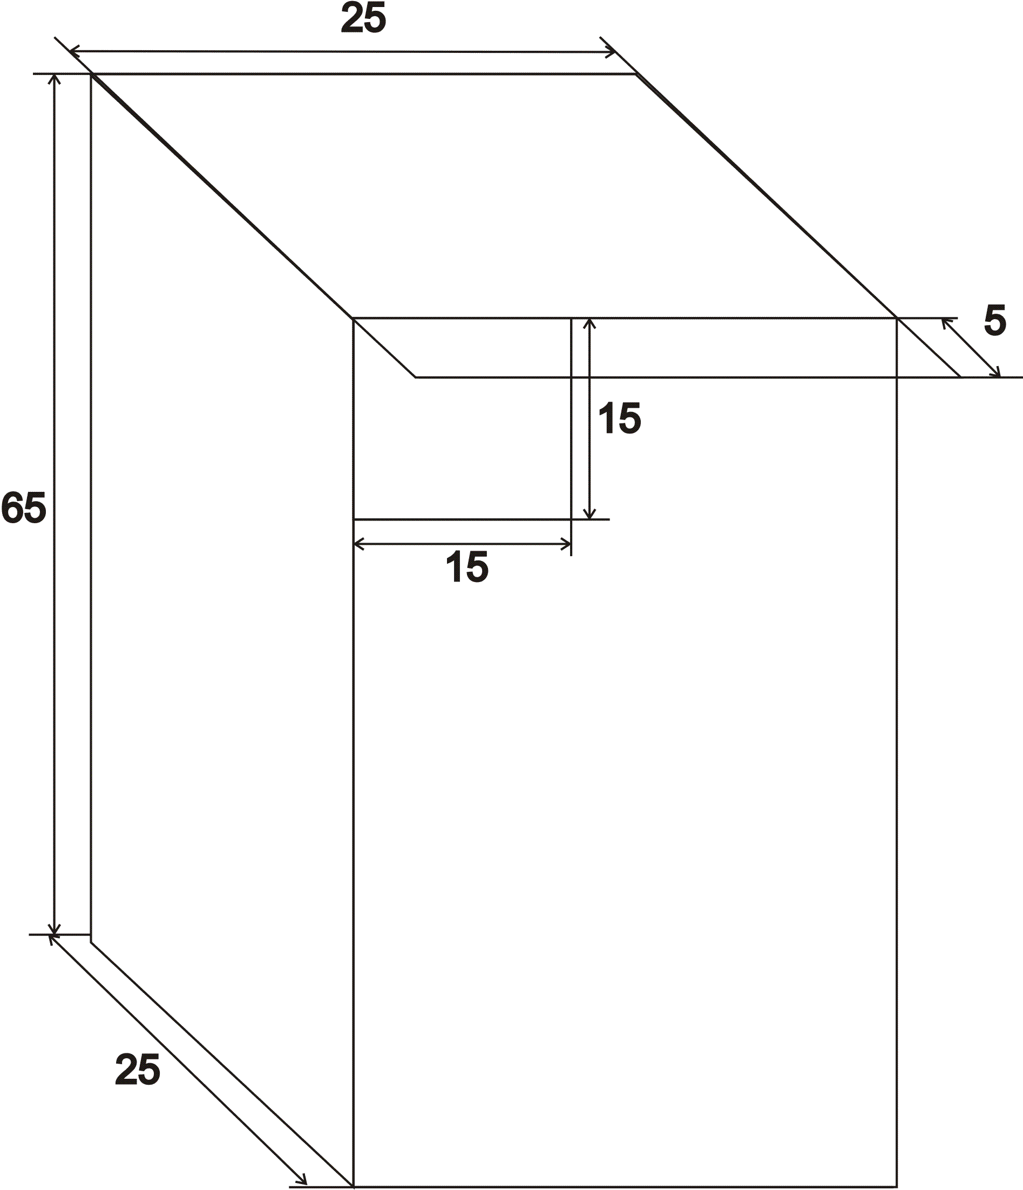 | 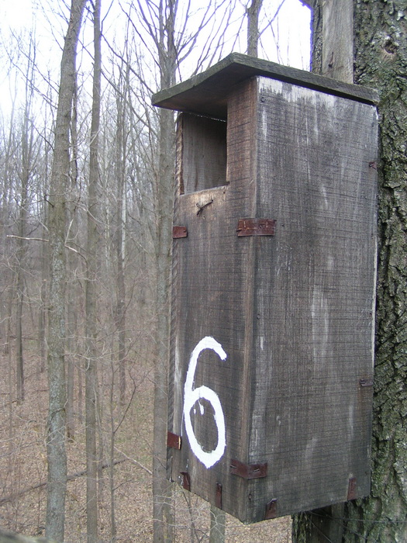
Схема штучної гніздівлі для сірої сови (розміри в сантиметрах). | Приклад штучної гніздівлі для сірої сови.

Матеріал – соснові дошки (товщина 1 см), кришка з’ємна. До задньої стінки прибити дошки 6-10 см завширшки та довжиною близько 100 см для закріплення на дереві. Для захисту від гнилі всі гніздівлі ззовні обробити сумішшю дизпалива та смоли.
Загальна кількість – 36 - 41 шт..

Основні місця вивішування:
а) Плесецьке лісництво, узлісся кварталів 327, 328 (на мапі – ділянка №10); 3 - 5 штук, рівномірно в межах узлісної смуги цих кварталів, на відстані 50 - 100 м від межі лісу та відкритого ландшафту;
б) Плесецьке лісництво, узлісся кварталів 327, 328 (на мапі – ділянка №11); 3 - 4 гніздівлі, рівномірно в межах узлісної смуги цих кварталів, на відстані 50 – 100 м від межі лісу та відкритого ландшафту;
в) 263 квартал Плесецького лісництва, узлісся на межі заплави р. Ирпінь, на північ від с. Дзвінкове; 2 гніздові ящики, на великих соснах, точні координати: 50° 17.575 ´ N, 030° 04.578 ´ Е (на мапі ця ділянка – під номером 9);
г) узлісся 125 та 121 кварталів Боярського лісництва, біля заплавної луки у долині р. Притворка (на мапі – ділянка №6); 3 гніздові ящики, на узліссі, відстань між гніздівлями не мене 70 м;
д) 37 та 38 квартали Боярського лісництва (на мапі – ділянка №5): 3 гніздівлі, на відстані 200 – 250 м одна від одної; координати: 50° 18.970 ´ N, 030° 14.686 E;
е) південний берег ставка Йосипівський (на мапі – ділянка №4), 3 – 5 гніздівель, на відстані 200 м одна від одної;, серед дубового рідколісся та на прилеглій до рідколісся ділянки із зімкнутими деревостанами;
є) вздовж урвища долини р. Ірпінь, на південь від с. Жорнівка (Жорнівський орнітологічний заказник) (на мапі ділянкат№7); рівномірно, на відстані 200 – 250 м одна від одної, всього не менше 5 гніздівель; координати центру ділянки (смуги): 50° 18.641 ´ N, 030° 07.226 E;
ж) територія Дзвінківського лісового заказника, межі (квартальні просіки) між кварталами 277 та 278, кварталами 289 та 290 (на мапі – ділянка №8); через кожні 250 – 300 м, 4 гніздівлі.
Загальна запропонована кількість становить 36 – 41 гніздівлю.
Вивішувати гніздівлі слід з проміжками 200 – 300 м, на висоті від 6 до 12 м від землі. Бажана орієнтація – південний захід, якщо гніздівля з краю лісової галявини – орієнтування до галявини; за умов помітних форм мезо- та макрорельєфу (яри, пагорби, тощо) – орієнтація – в сторону пониззя / вниз по схилу.

Штучні гніздівлі для дрібних птахів.

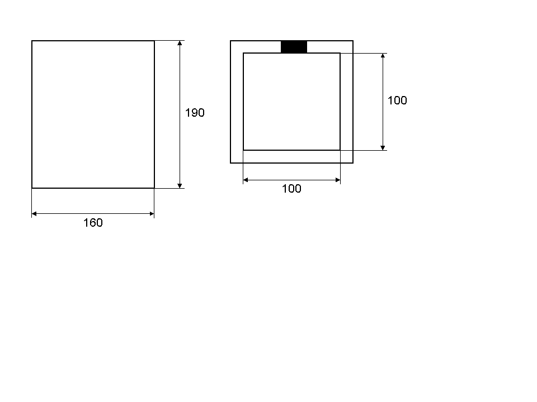 | 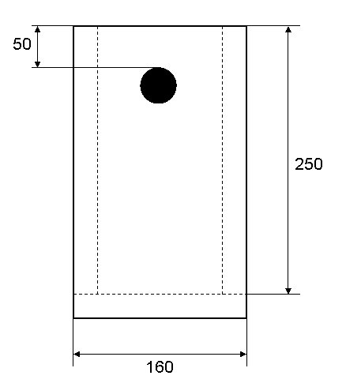

Схема штучної гніздівлі для дрібних птахів (розміри в міліметрах). На дно треба насипати шар тирси.

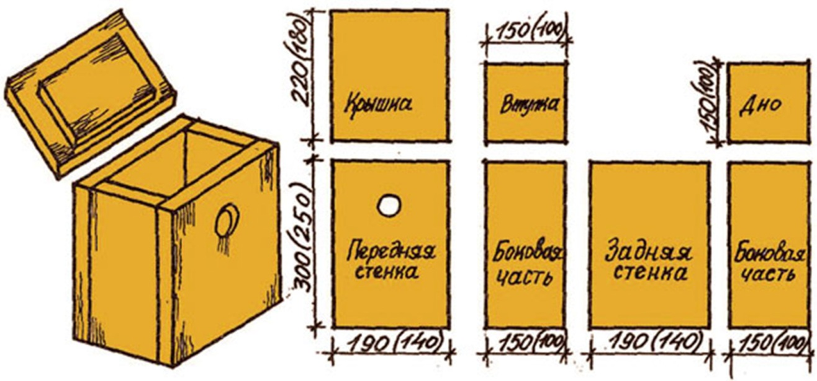
Варіант гніздівлі для дрібних птахів (розміри в мм. – в дужках).
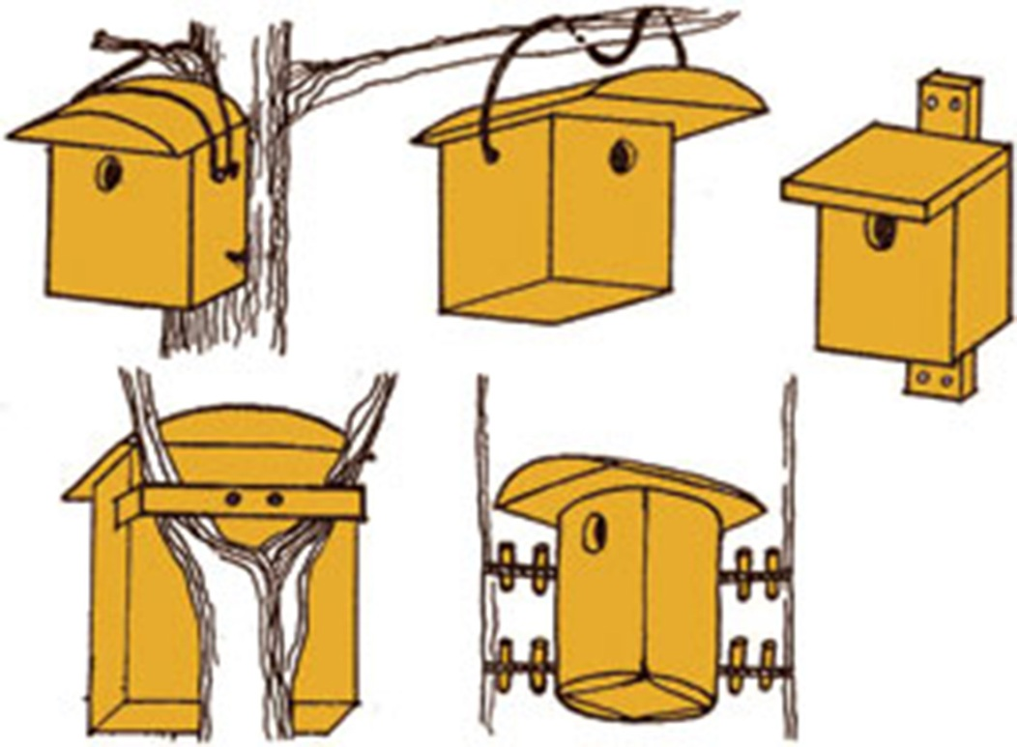
Способи закріплення гніздівель.

Можливе встановлення також гніздівель іншого типу – на узліссях та в садах населених пунктів.
Кількість гніздівель не лімітована. Розвішувати такі гніздівлі слід на відстані 50 – 70 м одна від одної.

Напіввідкриті гніздівлі для дрібних птахів.
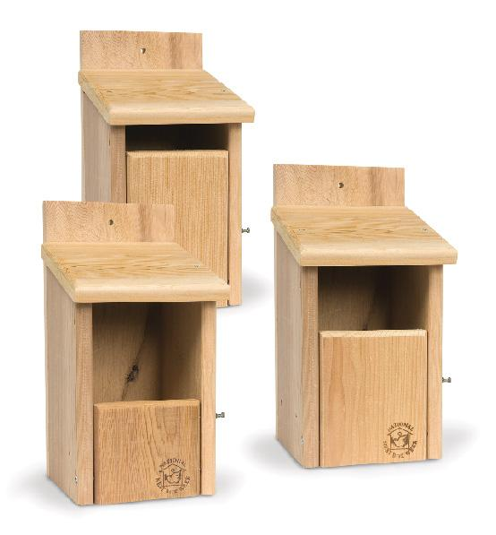
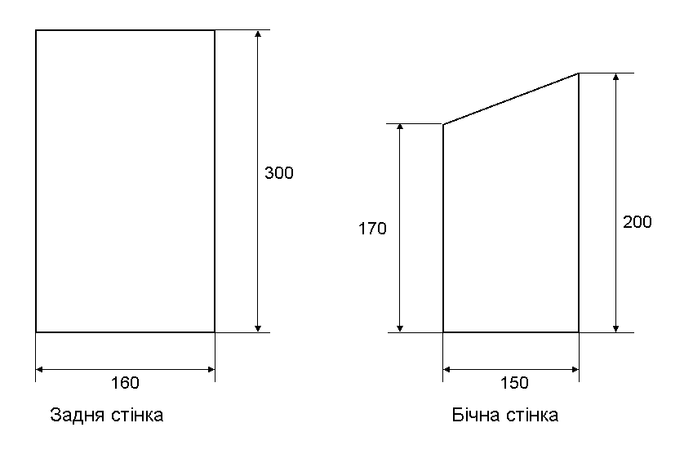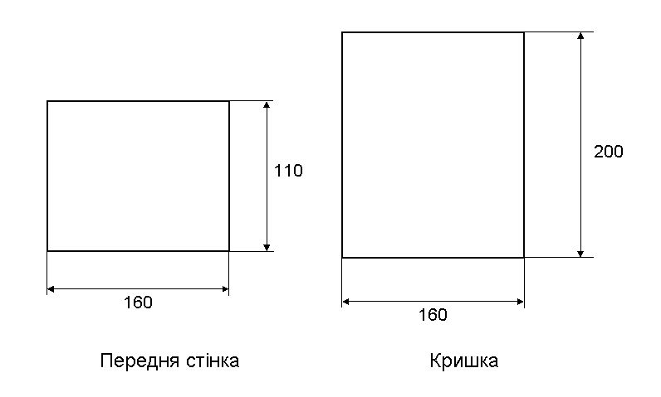
Розміри та загальний вигляд напіввідкритої гніздівлі.

Місця встановлення напіввідкритих гніздівель для дрібних птахів (гніздівлі закритого типу – дуплянки):
а)116 квартал Боярського лісництва (на мапі – ділянка №1): 10 штук – у ділянці старого лісу (відстань між гніздівлями від 30 до 50 м) та 20 – у прилеглому молодому лісі (відстані між гніздівлями 50 м); координати центру ділянки: 50° 20.870 ´ N, 030° 12.012 ´ E;
б) 119 квартал Боярського лісництва: 10 штук, рівномірно вздовж північної межі кварталу (межа із 117 кв);
в) 37 та 38 квартали Боярського лісництва (на мапі – ділянка №5): 20 гніздівель, на відстані 40 – 50 м одна від одної; координати: 50° 18.970 ´ N, 030° 14.686 E.
Всього запропоновано вивісити мінімум 60 гніздівель. Актуально вивішувати, перш за все, у соснових лісових масивах віком менше 70 років. Висота розміщення гніздівель – від 4-5 до 10 м.

Розрахунок об’єму деревини для штучних гніздівель:.
- Ящики для дрібних соколів та сови вухатої (Asio otus):
до 16 штук, 0.125 м³.
- гніздові платформи для великих та середнього розміру видів хижих птахів:
16 штук, 0.376 м³
- гніздівлі для сови сірої (Strix aluco), до 41 шт.: 0.1804 м³;
- Гніздівлі для дрібних птахів: близько 0.2 м³
Всього: приблизно 0.883 м³.

Мапа. Основні ділянки розвішування штучних гніздівель для птахів в межах Боярських лісових масивів.
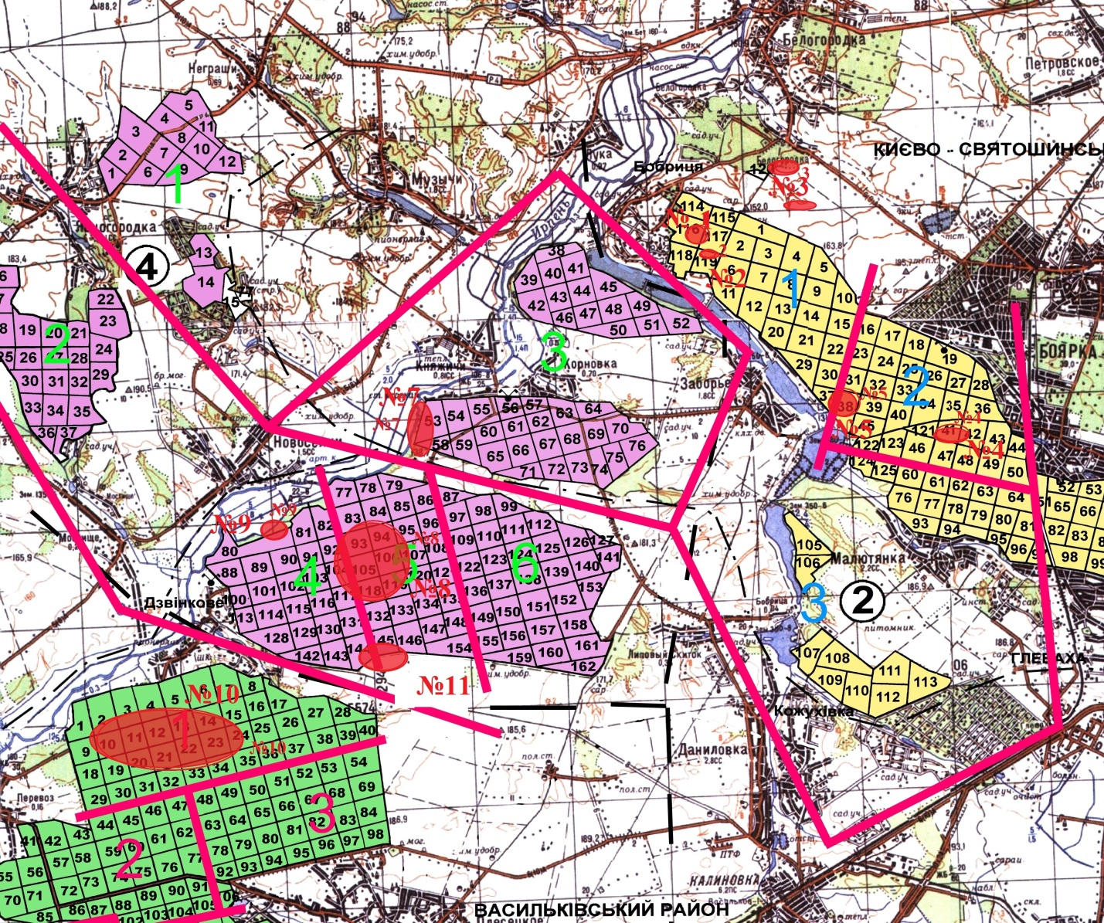

Кандидат біологічних наук,
Начальник відділу науки та моніторингу
Національного природного парку
«Гомільшанські ліси» ___________________С.Г. Вітер

